Voor de derde achtereenvolgende keer een sonnet op deze site. Deze keer een klassiek Italiaans sonnet ook wel genaamd Petrarca sonnet naar de schrijver die aan de wieg ervan heeft gestaan Francesco Petrarca (uitgebreide biografische notities). In de eerste link wordt ook ingegaan op de verschillen tussen deze vorm van sonnet en het Shakespeare sonnet, zoals dat in het eerste gedicht van deze site te lezen was.
Petrarca (1304-1374) wordt wel de eerste humanist genoemd, dit op basis van het feit dat hij teruggreep op schrijvers van de klassieke oudheid, die hij herontdekte of in een nieuw daglicht stelde. Dit waren dan met name Latijnse schrijvers als Cicero, Propertius en Livius.
Hij was een veelzijdig man, maar om de lezer niet te overladen kort nog iets over zijn gedichten. Hij schreef het grootste deel ervan voor Laura, die niet met zekerheid is te identificeren. Volgens de meeste deskundigen betreft het een liefde voor een getrouwde vrouw niet een liefdesrelatie in engere zin, maar een soort hoofse liefde.
Zijn gedichten zijn een voorbeeld voor alle sonnetschrijvers geweest en de liefde wordt nog steeds zo bezongen als hij het deed.
Het gekozen gedicht geeft weer de tegenstrijdige gevoelens die liefde opwekt. Volgende week op de Nederlandstalige site een gedicht met hetzelfde thema.
De tekst is hier afkomstig uit: “Petrarca, Le Rime”(Milaan, Classici Italiani, zonder jaar). Voor de vertaling is gebruik gemaakt van de vertaling van Robin Kerkhof en een anonieme Engelse vertaling.

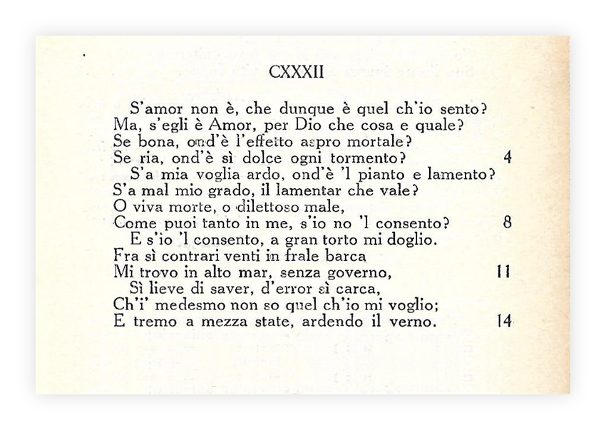
Petrarca (1304-1374)
Als dit geen liefde is, wat voel ik dan?
En als het liefde is, wat in Godsnaam is dat?
Als het goed is vanwaar die dodelijk scherpe werking?
En is ze slecht, vanwaar is elke kwelling zo zoet?
Als ik wil branden, vanwaar de klacht en het gejammer?
Als mijn toestand slecht is, wat heeft jammeren voor zin?
O levende dood, o zoet leed
Hoe kan er zoveel in mij zijn, als ik niet toestem?
En als ik toestem, heb ik ongelijk in mijn verdriet.
Bij tegenwind ben ik in een wrakke boot
Op volle zee stuurloos.
Zo licht van kennis, zo vol van dwalen
dat ik zelf niet meer weet wat ik wil,
en bibber in hartje zomer en het gloeiend warm heb in de winter

